РЕГЛАМЕНТ СОРЕВНОВАНИЙ
«Турник»
Версия 0.3 от 3 декабря 2015 г.
1. Условия состязания
1.1. Местом состязания является поле с ограждением и установленным, жестко зафиксированным турником.
1.1. За отведенное на попытку время робот, не выходя за пределы ограждения должен сделать максимально возможное количество подтягиваний на турнике. После остановки таймера количество подтягиваний, сделанных роботом является результатом попытки. За повреждение ограждения и турника назначаются отрицательные очки.
1.3. На выполнение задачи отводится 2 минуты.
1.4. Во время проведения состязания участники команд не должны касаться робота, турника, ограждения и поля.
2. Ринг
2.1. Цвет ринга - белый.
2.2. Турник – обозначен черной линией по периметру.
2.3. Поле – квадрат со стороной 3 м.
2.4. Ширина обозначающей линии - 50 мм.
3. Турник
3.1. Турник представляет собой жестко закрепленную на поле П-образную конструкцию с цилиндрической перекладиной.
3.2. Перекладина представляет собой металлическую или пластмассовую трубку, обклеенную шершавой тканью для увеличения трения.
3.3. Диаметр перекладины 2 см, высота – 70 см, длина – 50 см.
Рис. 1. Схема ринга
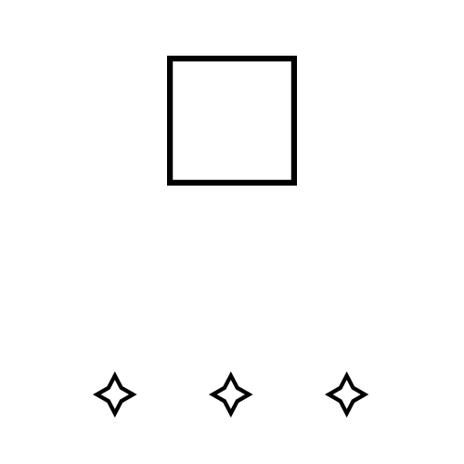

4. Робот
4.1. Робот должен помещаться в куб со стороной 40см.
4.2. Робот должен быть автономным.
4.3. Робот не должен иметь никаких приспособлений для взлета с поля, подпрыгивания.
4.4. Робот должен подтягиваться исключительно на манипуляторах/захватах.
4.5. Запрещено использование каких-либо клейких приспособлений на манипуляторах/захватах робота для лучшего сцепления с перекладиной.
4.6. Робот должен уметь распознавать ограждение и уметь избегать его повреждений.
4.7. Робот должен иметь устройство для отключения питания на корпусе в открытом доступе.
5.8. Робот должен быть построен с обязательным использованием конструкторов типа Tetrix Robotics (производитель: компания Pitsco), допустимо использовать дополнительные детали.
5. Игра
5.1. Робот помещается в одну из трех позиций, обозначенных на рисунке 1.
5.2. Позиция и направление робота определяется результатом жеребьевки.
5.3. Турник жестко установлен на заданную позицию.
5.4. После размещения робота на поле участник соревнования включает его по команде судьи, после чего в его работу нельзя вмешиваться. Перед стартом участник не должен изменять первоначальную ориентацию робота.
5.5. Во время состязания робот не должен своими действиями повреждать ограждение и/или турник. В случае повреждения участнику начисляются штрафные очки.
5.6. На выполнение упражнения дается 2 минуты. По истечении этого времени робот должен остановиться. В противном случае ему засчитывается поражение (дисквалификация).
5.7. Цель робота состоит в том, чтобы за отведенное время сделать максимальное количество подтягиваний на турнике. После того, как закончилось отведенное время количество сделанных подтягиваний является результатом данной попытки. Если робот не сумел подтянуться ни разу начисляется 0 очков. Выигрывает робот, получивший в сумме всех попыток максимальное количество очков, равное количеству очков всех попыток минус штрафные очки за повреждение ограждения и/ил турника.
5.8. Подтягиванием считается, отрыв робота от поверхности поля на 10 см при условии зафиксированных на перекладине манипуляторов/захватов.
5.8. Если робот неконтролируемо выехал за пределы ограждения ему зачисляется поражение(дисквалификация)
5.9. Запрещено дистанционное управление или подача роботу любых команд.
6. Правила отбора победителя
6.1. Каждой команде дается не менее трех попыток (конкретное число определяется судейской коллегией в день проведения соревнований).
6.2. В зачет принимается лучший результат по времени.
6.3. Если на призовое место претендуют несколько участников, которые показали одно и то же время, то для них назначаются дополнительные раунды, пока не будут выявлены победители.

